Помните!  Только деятельность, приносящая успех и высокое удовлетворение, становится для личности фактором развития.  - Не сдерживайте инициативы детей.  - Подходите к проведению работы творчески.  - Поощряйте самостоятельность, избегайте прямых инструкций.  - Не делайте за ребенка то, что он может сделать самостоятельно.  - Не спешите с вынесением оценочных суждений  Уважаемые коллеги!  Желаем Вас дальнейшего профессионального  и личностного развития!  Спасибо за работу!  12.  Работа в Педагогической мастерской - это своеобразный путь развития. Это подъём от одной ступеньки к другой. Пополняя и осваивая свой педагогический опыт, овладевая новыми образовательными технологиями, педагог поднимается по ступенькам своей профессиональной деятельности, и достигает, какого- то «Пика», «Вершины». Мы предлагаем вам вести дневник , фиксируя события и описывая свои впечатления и мысли по ходу своего движения «Вверх». Данные записи являются показателем вашей включенности в процесс освоения и осознания индивидуального образовательного маршрута, а также значимости данной работы для собственного профессионального развития.  Цель Педагогических мастерских:  Создание образовательного ресурса для повышения профессиональной компетентности педагогов ДОУ в использовании в практической деятельности педагогических технологий, направленных на подержание детской инициативы и самостоятельности.  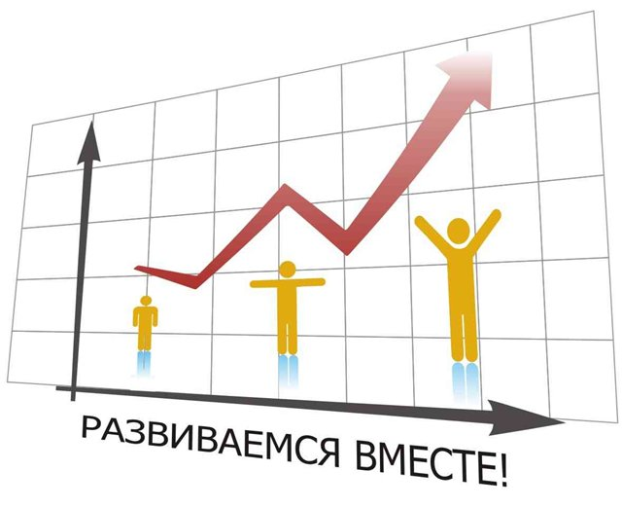  Мой ЗАПРОС  - Продолжите предложение:  Я здесь, потому что  2) Продолжите предложение:  Я жду от педагогической мастерской  2.  Изменилось ли ваше отношение к Педагогической мастерской « АМО»  после сегодняшней встречи? На какой ступеньке Вы находитесь сейчас.  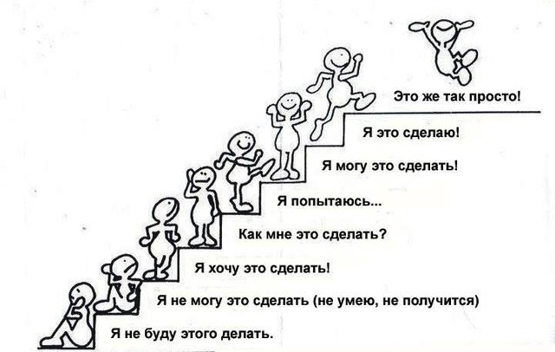  10. | Педагогическая мастерская  МАУ «ЦРО»  Муниципального образования г. Братск  Рефлексивный дневник участника  Педагогической мастерской  « Активные методы обучения»  Братск 2015г.  1.  Словарь терминов.  Активные методы обучения (АМО) - совокупность педагогических действий и приемов, направленных на организацию учебного процесса и создающего специальными средствами условия, мотивирующие обучающихся к самостоятельному, инициативному и творческому освоению учебного материала в процессе познавательной деятельности.  Активные методы обучения – это система методов, обеспечивающих активность и разнообразие мыслительной и практической деятельности обучаемых ( детей) в процессе освоения новых знаний.  Интерактивный ресурс:  Образовательный портал "Мой университет" www.moi-universitet.ru и факультет технологий интерактивного обучения www.moi-amour.ru  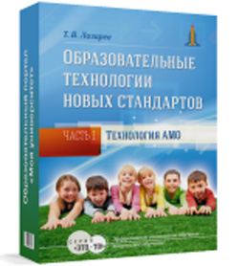  актуальное методическое пособие  "Образовательные технологии новых стандартов. Часть 1 "Технология АМО»  11  Цель педагогической мастерской « АМО»:  Повышение профессиональных компетентностей педагогов ДОУ в использовании игровых технологий основанных на активизации и интенсификации познавательной деятельности воспитанников (АМО)»  Восхождение по лестнице Вам помогут сделать:  Ваши мастера:  - Руководитель педагогических мастерских Вепрева Ирина Ильинична, старший воспитатель МБДОУ «ДСКВ № 68», 1 квалификационная категория  - Фощан Юлия Николаевна, старший воспитатель МБДОУ «ДСОВ № 40», высшая квалификационная категория, 89646568048;  - Макарова Татьяна Николаевна, воспитатель МБДОУ «ДСОВ № 101», первая квалификационная категория;  - Истюфеева Светлана Петровна, воспитатель МБДОУ «ДСКВ № 102», высшая квалификационная категория;  - Шаманская Светлана Анатольевна, воспитатель МБДОУ «ДСОВ  № 40», первая квалификационная категория;  3.
План программа педагогической мастерской «АМО»  на 2015-2016 уч.год  Срок проведения Тема База Ответственный  Октябрь Методическое погружение «Игровые технологии как активные методы обучения дошкольников» МБДОУ «ДСОВ № 40» Фощан Ю.Н., старший воспитатель, высшая квалификационная категория  Ноябрь Мастер - класс «Сюжетно- ролевая игра как способ познания окружающей действительности» МБДОУ «ДСКВ № 102» Истюфеева С.П. воспитатель, высшая квалификационная категория  Январь Мастер - класс «Образовательные ситуации в форме игр - путешествий» МБДОУ «ДСОВ № 40» Шаманская С.А. , воспитатель, 1 квалификационная категория  Февраль Мастер - класс «Игры - исследования, игры - эксперименты в работе со старшими дошкольниками» МБДОУ «ДСОВ № 101» Макарова Т.Н. воспитатель, 1 квалификационная категория  Март Аукцион идей «Играя - обучаем, обучаем - играя». Презентация зачетных работ слушателей мастер - классов МБДОУ «ДСОВ № 40» Фощан Ю.Н., старший воспитатель, высшая квалификационная категория  4.  Разновидности АМО  - Проблемные ( игровые, образовательные) ситуации  - Обучение через деятельность  - Групповая и парная работа  - Модерация  - Драматизация, театрализация  - Творческая игра  - «Мозговой штурм»  - «Круглый стол»  - Дискуссия  - Метод проектов  - Игровое проектирование  - Игры - путешествия  - Игры - исследования  Особенности активных методов обучения  - Групповая форма организации работы участников образовательного процесса  - Использование деятельностного подхода к обучению  - Практическая направленность деятельности участников образовательного процесса  - Игровой и творческий характер обучения.  - Интерактивность образовательного процесса.  - Включение в работу разнообразных коммуникаций.  - Использование знаний и опыта детей.  - Задействование в процессе обучения всех органов чувств  - Рефлексия процесса обучения его участниками.  8.  Уважаемые коллеги!  Вы слышали о технологии АМО?  Она настолько АКТИВНА, что вы сможете получать удовольствие от каждого занятия!  Она настолько МОБИЛЬНА, что позволит вам эффективно управлять группой во время занятия!  Это самая современная ОБРАЗОВАТЕЛЬНАЯ технология! мы раскроем вам ее особенности и возможности. Вы, наконец-то, сможете получить ответ на вопрос, КАК учить детей в условиях новых ФГОС? У каждого участника появится возможность стать самым популярным воспитателем в детском саду!  Я думаю, что АМО - это …..  Работа по теме « Активные методы обучения»( АМО)  Уточните представленные данные ( конкретные формы, приемы АМО), в какой ситуации, практике использовали. Данные отразите в таблице.  Читал про АМО Пробовал АМО в своей работе Использую АМО в своей работе, практике.  6. | Рефлексивная технология  «Чемодан, корзина, мясорубка»  • написать те важные моменты, которые вынес от сегодняшнего мероприятия, готов забрать с собой и использовать в своей деятельности.  • написать то, что оказалось ненужным, бесполезным и что можно отправить в "мусорную корзину»  • написать то, что оказалось интересным, но пока вы не готовы к употреблению этого в своей работе. То, что нужно еще додумать, доработать, "докрутить" отправить в "мясорубку".  Основной вывод, который Вы вынесли:  _______________________________________________________________  _______________________________________________________________  _______________________________________________________________  9.  Отметьте ступеньку, которая наиболее точно характеризует ваше отношение к Педагогической мастерской « АМО» и вашу готовность участвовать в её работе  5.  Отметьте галочкой основные задачи, которые, по вашему мнению, могут быть решены при использовании в работе приемов и методов АМО.  Активизируют мышление, и эта активность остается надолго, вынуждает в силу учебной ситуации самостоятельно принимать творческие по содержанию, эмоционально окрашенные и мотивационно оправданные решения  Развивают партнерские отношения  Повышают результативность обучения не за счет увеличения объема передаваемой информации, а за счет глубины и скорости ее переработки  Обеспечивают стабильно высокие результаты обучения и воспитания при минимальных усилиях обучающихся  обеспечить активное участие в образовательном процессе, как подготовленных детей, так и не подготовленных.  7.

